Kaltdachentlüfter

Kingspan Light + Air

Eigenschaften

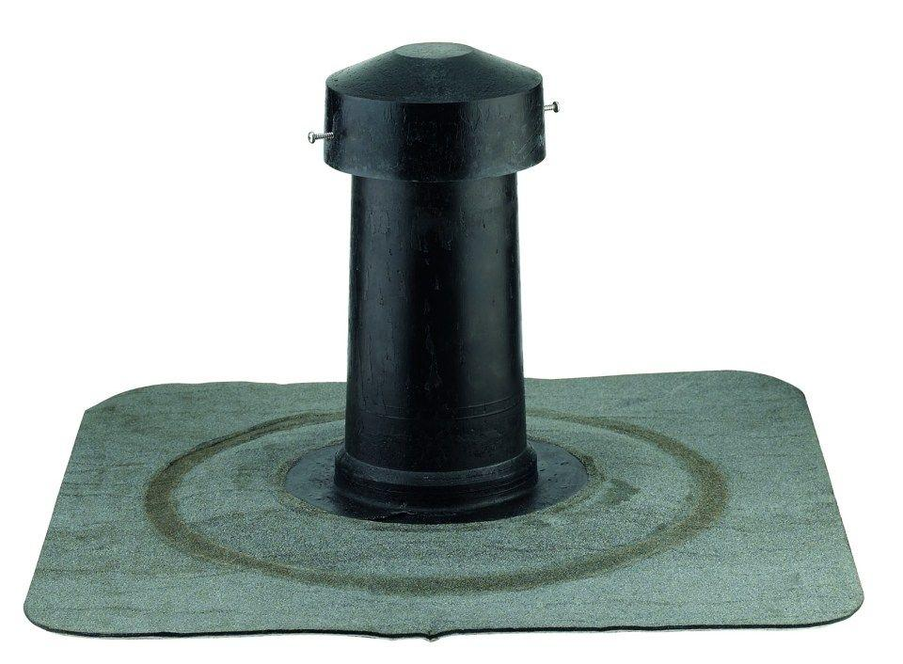

Gewicht (kg)

1,13 - 1,16